**Sistema de Gestión de Tesis**

**SGT-PP**

*Plan de Proyecto*

**Versión 3.0**

**Historial de Revisiones**

|  |  |  |  |
| --- | --- | --- | --- |
| **Fecha** | **Versión** | **Descripción** | **Autor** |
| 26/09/2019 | 1.0 | Versión preliminar con una propuesta de desarrollo de software | Willians Vargas Márquez |
| 14/10/2019 | 2.0 | Versión preliminar, modificada con una propuesta de desarrollo de software | Anyi Lesly Rodriguez Urbano |
| 12/11/2019 | 3.0 | Modificación de Cronograma del Proyecto | Ivonne Stephany Soldevilla Pacheco |

**Tabla de Contenido**

Vista General del Proyecto 4

Cronograma del Proyecto 6

Organización del Proyecto 8

**Plan de Proyecto**

|  |  |
| --- | --- |
| Título del proyecto | Sistema Gestión de Tesis (TGS) |
| Patrocinador del proyecto: | SoftSystem |
| Fecha de preparación: | 03/10/2019 |
| Director del proyecto | Willians Vargas Márquez |
| Cliente del proyecto | Para toda aquella persona que realice trabajo de investigación del mundo. |

## Vista General del Proyecto

Propósito del proyecto

|  |
| --- |
| El propósito de este proyecto es crear un sistema de gestión de tesis mejorado, esto haciéndolo más personalizado; ya que si bien actualmente existe un sistema de tesis para la UNMSM de nombre *Cybertesis*, hemos detectado que este presenta algunas falencias como, por ejemplo el acceso al sistema a través de su URL. Es por ello que implementaremos este sistema para que de esta manera los alumnos de pregrado, postgrado, y todo público en general, puedan revisar y tener referencias de tesis y artículos científicos de la Universidad Nacional Mayor de San Marcos a través de búsquedas más personalizadas con el fin de que puedan realizar sus tesis, informes de investigación con fuentes confiables y de fácil acceso. |

Descripción a alto nivel del proyecto

|  |
| --- |
| Proyecto que consiste en generar un sistema web que permite visualizar todas las tesis y artículos científicos de la Universidad Nacional Mayor de San Marcos con una interfaz amigable para todo tipo de usuario con una búsqueda y filtros personalizados. |

Límites del proyecto

|  |
| --- |
| * Cambios constantes en los requerimientos. * Tesis realizadas por sanmarquinos no disponibles. * Retraso o no cumplimiento del cronograma por falta de implicación del personal. * Dificultades tecnológicas: falla de equipos, cortes de energía eléctrica, etc. |

Entregables clave

|  |
| --- |
| * Plan de Proyecto. * Documento de Negocio. * Lista de Requisitos. * Documento de Especificación de Casos de Uso. * Documento de Análisis. * Documento de Diseño. * Documento de Arquitectura. * Construcción del Sistema. * Pruebas del Sistema. * Manual de Usuario. |

Requerimientos a alto nivel

|  |
| --- |
| * El sistema tendrá fácil acceso. * Sección de bienvenida, donde se mostrará los filtros por búsquedas disponibles y las últimas tesis y artículos científicos agregadas. * Búsqueda de tesis y artículos científicos por facultad, rango de año, año específico, escuela académica, nivel o grado académico, rango de visita, autor, título, asesores, palabras claves, comunidades y colecciones. * Notificar a los usuarios sobre las nuevas tesis y artículos científicos mediante correo. * Administrar sus tesis y artículos científicos favoritos, tesis indicadas como favoritas para rápido acceso. * Sugerencias de tesis y artículos científicos según búsquedas realizadas previamente. * Cargar o descargar los archivos de tesis y artículos científicos. |

Riesgo general del proyecto

|  |
| --- |
| * Falta de presupuesto. * Falta de recursos humanos. * Falta de disponibilidad eléctrica. |

Objetivos del proyecto

|  |  |
| --- | --- |
| **Objetivos del proyecto** | **Criterios de aceptación** |

1. Alcance:

|  |  |
| --- | --- |
| Realizar un sistema web de fácil acceso que permite visualizar tesis y revistas científicas por una búsqueda personalizada, con una serie de filtros, además el usuario podrá guardar sus tesis y artículos científicos favoritos, así mismo recibir notificaciones mediante correo sobre las nuevas tesis. | El software estará desplegado para su fácil acceso.  Las notificaciones se enviarán por medio de correo electrónico brindado por el usuario.  La lista de tesis y artículos científicos favoritos no tendrá límite. |

1. Tiempo:

|  |  |
| --- | --- |
| Entregar el producto en 11 semanas | El proyecto se acabará en el tiempo planificado |

1. Costo:

|  |  |
| --- | --- |
| Desarrollo del sistema: S/. 50000.00 | Pago del personal  Capacitación  Recursos del hardware  Infraestructura  Mantenimiento |

1. Otro: Satisfacción del cliente:

|  |  |
| --- | --- |
| Dar un sistema de búsqueda de tesis y artículos científicos con los requerimientos brindados por el cliente y poder cumplir sus expectativas. | Cumplir con todos los requerimientos obtenidos.  Tener un sistema que funcione las 24 horas.  Tener un sistema que puede ser accedido fácilmente en la nube. |

## Cronograma del Proyecto

Planeamiento

|  |  |  |
| --- | --- | --- |
| Hito | Resumen de los hitos | Fecha límite |
| Hito N°1 | * Plan de Proyecto y Cronograma * Lista de Requisitos * Documento de Negocio | 07/11/2019 |
| Hito N°2 | Primer avance de desarrollo de la aplicación | 04/11/2019 |
| Hito N°3 | * Desarrollo * Especificación Casos de Uso * Matriz de Trazabilidad vs Requerimientos * Matriz de Trazabilidad vs Clases * Elaboración Documento de Análisis * Elaboración Documento de Diseño | 13/11/2019 |
| Hito N°3 | Aplicación finalizada | 16/11/2019 |
| Hito N°4 | Pruebas del sistema | 23/11/2019 |
| * Hito N°5 | * Despliegue del sistema * Manual de usuario | 30/11/2019 |

Para este proyecto se ha establecido el siguiente calendario, con fechas laborables de lunes a sábado. La fecha de aprobación indica cuándo el artefacto en cuestión tiene un estado de completitud suficiente para someterse a revisión y aprobación, pero esto no quita la posibilidad de su posterior refinamiento y cambios.

Cronograma

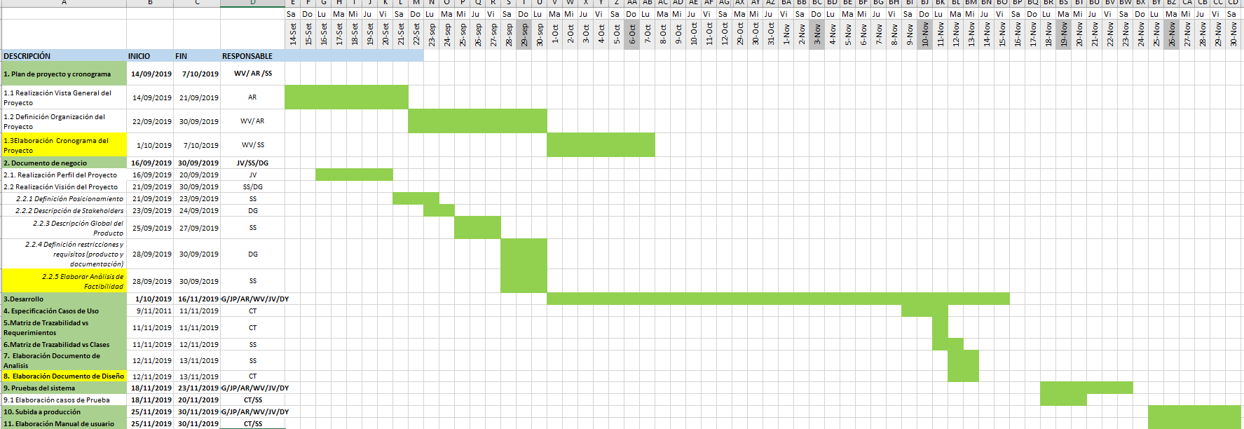

Criterio de salida del proyecto

|  |
| --- |
| La aplicación desarrollada se encontrará desplegada y cumplirá con los requerimientos registrados.  Se brindará un manual de usuario a los clientes.  El proyecto se llevará de acuerdo al tiempo establecido por el cronograma. |

## Organización del Proyecto

Participantes del Proyecto

|  |  |
| --- | --- |
| **Interesado(s)** | **Rol** |
| Lenis Rossi Wong Portillo | Patrocinador |
| Willians Vargas Márquez | Director del proyecto |
| SoftSystem | Equipo responsable del proyecto |
| Universidad Nacional Mayor de San Marcos | Cliente |

Roles del equipo

|  |  |
| --- | --- |
| **Roles** | **Nombres** |
| Jefe de Proyecto | Vargas Márquez Willians |
| Jefe de la Gestión y Configuración del Software | Soldevilla Pacheco Ivonne Stephany |
| Comité de Control de Cambios | Tineo Guevara Cristian Omar |
| Equipo de Desarrollo Frontend | Vega Chavez Jhordan Teodosio  Rodriguez Urbano Anyi Lesly  Gomez Luis Daniel Renzo |
| Equipo de Desarrollo de Backend | Yance Arque Diego Alberto  Peralta Morón Jonathan Teodosio |
| Equipo de Desarrollo de la Base de datos | Vargas Márquez Willians (Líder) |